云服务器Centos7.0单用户模式(救援模式)重置root密码
- 通过控制台进行VNC
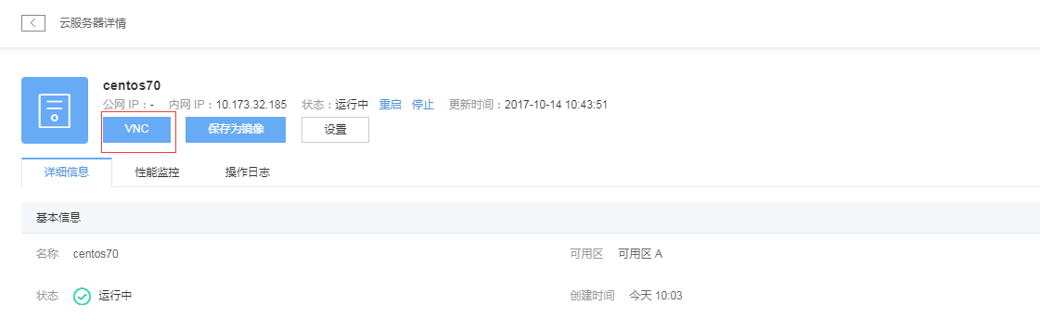
- 重启云服务器
输入vnc密码（初次登录时给出），点击右上角”Send CtrlAltDel” 重启云服务器，如忘记vnc密码可通过右上角按钮找回密码。
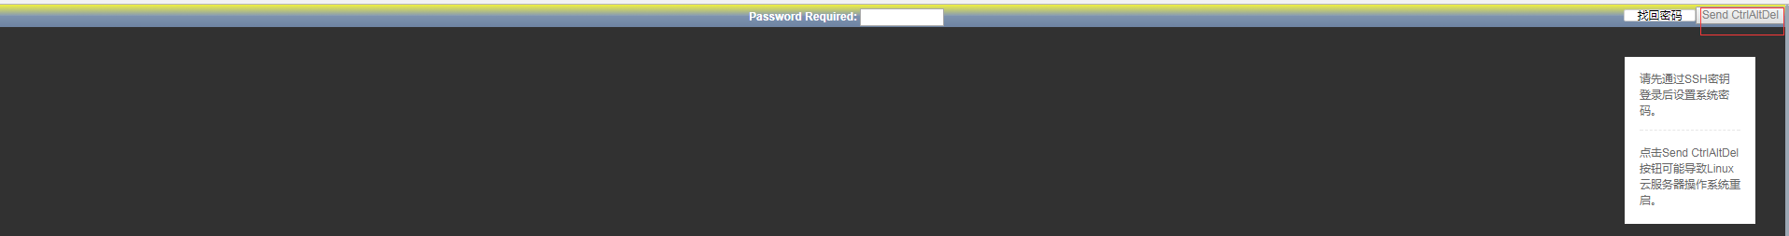
- 进入单用户模式
进入系统启动页面后按键 ”e” 编辑第一项:
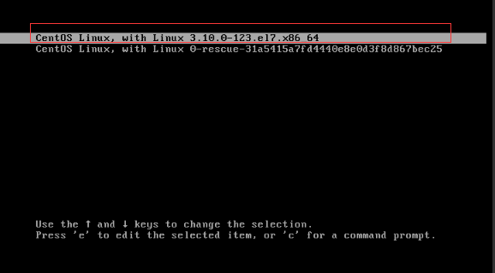
找到”linux16”开头的一行:
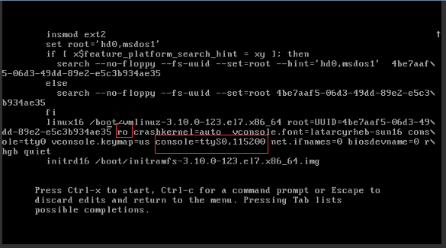
将”ro”改为”rw init=/sysroot/bin/sh”并删除后面的”console-ttyS0,115200”部分:
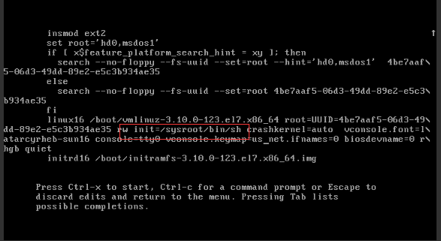
按 Ctrl + x 后进入单用户模式：
执行命令 chroot /sysroot/ 切换根目录，后执行命令passwd即可对root密码进行重置:
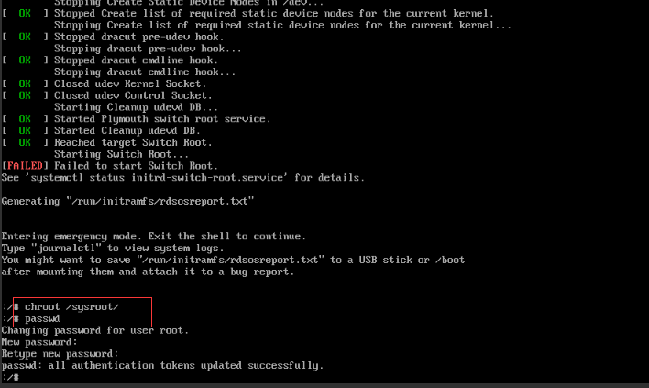
- 重启云服务器
进入网易云控制台重启云服务器后即可通过vnc+root密码进入云服务器。

